

**教育背景**

2016.09/2020.07 xxxxx大学/本科 财务会计

初试成绩：专业课总分330、英语80、政治55

在校成绩：

大二上半学期年级第4名，下半学期第2名；

大三上第1名，大三下第1名，大三加权成绩平均分95；

**工作经历**

**2017.11/2018.05 xxxxx有限公司 物流会计**

1. 业务管理工作及部门员工的管理、指导、培训及评估；
2. 对外报税并编制公司需要的各种财务分析管理报表；
3. 监督执行、维护公司财务管理程序和政策，制定公司年度财务预算。

**2020.07/2021.06 xxxx管理有限公司 物流会计**

1. 审核公司的记账凭证、会计报表及日常费用；
2. 协调与税务、银行、审计等机构的公共关系；
3. 审核公司的记账凭证、会计报表及日常费用。

**自我评价**

我深知自己的理论知识还不够扎实，认识到我专业知识的局限，特别是在经济快速发展的今天，更需要通过系统的学习来提高自己的能力，最大化地实现自我价值。选择考研，是对大学生活的一份眷恋，是自我要求进步的体现，更是人生价值实现的一条途径；选择考研是对自己本科学习的一种延续，也是对自己兴趣的一种坚持。在考研这条路上，我经过初试的重重考验才有机会坐到这里，我深知这份机会来之不易。如果有幸考上咱们学校的硕士研究生，我将虚心向老师们学习，积极参加课题研究和实践活动弥补自己的不足，用自己的实际行动来表达我的诚意。

RESUME

**姓 名**

意向专业：会计专业

广东深圳

1993.09

12345678987

[123456789@qq.com](mailto:564881101@qq.com)

**专业技能**

高级会计师

普通话二级乙等

中学教师资格证书

英语二级、计算机一级

**兴趣爱好**

听歌 绘画

K歌 拍照

看书 骑行

简历是敲开企业大门的第一步！

**好简历的标准：**

美 观：版式好看，字体好看

简 明：内容简明扼要，最好1页纸

通 顺：语句通顺，无病句，无错句

紧扣主题：始终抓住求职主题和求职意向

亮点突出：能够体现出围绕求职意向的个人优势

描述生动：简历内容清楚，具体化，容易理解

**个人简历的三要**

* 版面风格力求简洁、赏心悦目：简历的版面风格就像是一个人的外表，如果版面做得邋里邋遢或者过于花里胡哨，会直接影响招聘人员阅读简历的兴趣。还是应该尽量简洁，突出重点内容，适当的加以修饰，力求做到赏心悦目；
* 多用数据说话：特别是阐述求职者过往的工作经历时，尽量用具体的数据来量化你的工作业绩，忌讳使用“显著提高”、“主要贡献”等一些毫无用处的虚词；
* 因地制宜：根据不同的企业和岗位，有针对性的选择合适的简历模板和要表达的内容；

**高通过率秘诀：**

* 简历的命名非常重要，建议采用：“应聘+职位+姓名”的格式；
* 如果是直接发HR邮箱，可在邮箱中上传一页纸简历图片，方便HR查看；
* 建议在邮箱中上传pdf格式附件，更加有保障；
* 建议上传WORD格式之前，先将简历修改成03或者07格式后缀，以免HR电脑Office版本过低，导致简历查看失败；
* 极简风格，无花哨装饰；格式有逻辑，标题行和描述行的高度要统一；
* 注重行文顺序，主体顺序是：基本信息-工作经历-项目经历-奖项-技能-自我评价；

写好简历的建议

简历图标

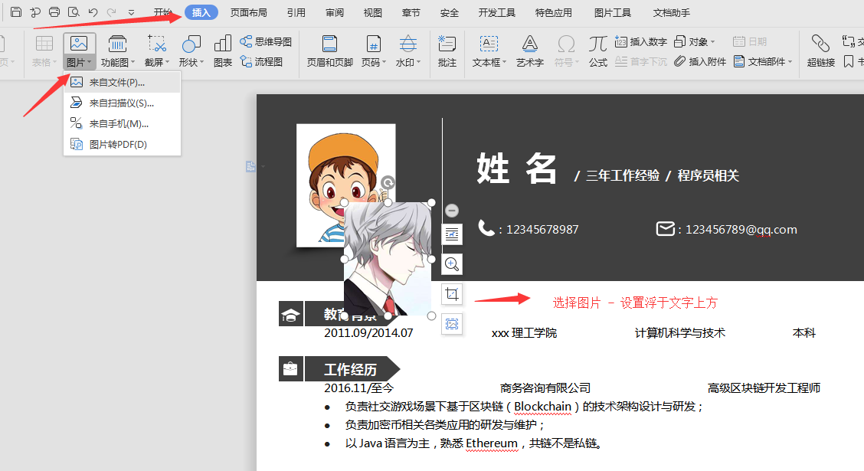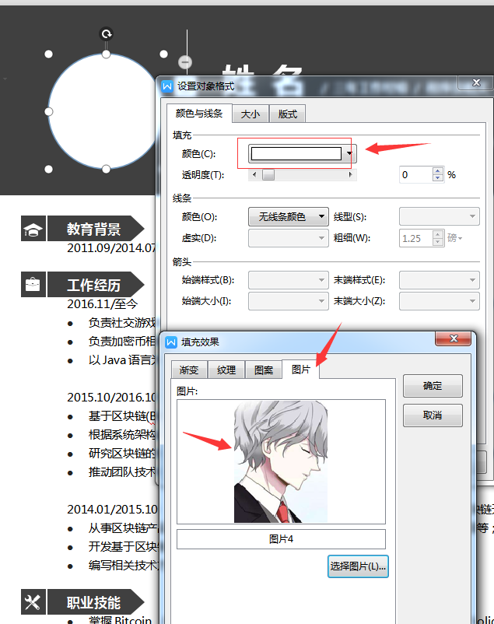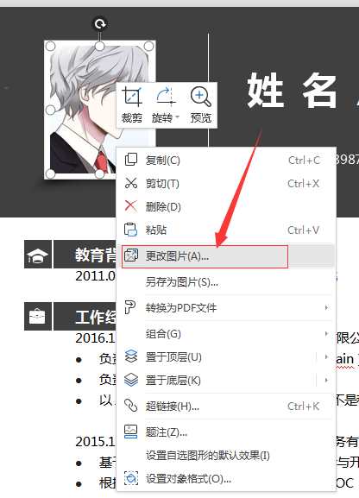

更换简历头像教程

1、常规头像：插入 - 选择图片 - 设置浮于文字上方 - 调整大小 - 移动位置 。

3、圆形照片：插入 - 形状（椭圆）- 按住shift画个圆 - 格式 - 形状填充 - 图片（填充1:1比例照片）- 调整大小 - 移动位置 - 编辑边框效果。

2、直接单击图片“右键”直接更换图片。